中小學推動學校期中觀摩
壹、依據
依據103年度教育部能源科技人才培育計畫，推動中小學能源科技科學教育教師培訓相關活動內容。
貳、目的：
本活動依據教育部推動能源科技教育施行，拓展中小學能源科技知識教育，達成深植國民能源科技知能素養及落實生活實踐目標，推動中小學能源基礎教育，藉由能源議題演講及創意實驗動手活動，透過議題討論及實驗操作科學過程等，建構能源科技概念及節能減碳素養，有效提升永續生存環境行動能力。
參、辦理單位：
一、指導單位：
教育部
二、主辦單位：
中北區中小學能源科技教育區域中心-國立彰化師範大學
二、協辦單位：
能源科技教育師資培訓中心
肆、觀摩對象:
中北區中小學能源科校教育推動學校-德化國小
陸、觀摩日期:
104年10月12日(星期一)

柒、觀摩議程:

日期 | 時間 | 工作項目 | 備註
10  月  12  日 | 09：30~10：00 | 報到
10  月  12  日 | 10：00~10：50 | 縣市層級能源科技教育推動中心模式
10  月  12  日 | 10：50~12：00 | 德化國小能源科技學習體驗導覽
10  月  12  日 | 12：00~13：00 | 午餐/休息

捌、聯絡人:
中北區中小學能源科技教育區域中心
鍾先生
Tel:(04)7232105#8003
E-mail: asmalljoe@cc.ncue.edu.tw

玖、乘車資訊:
至烏日高鐵搭乘接駁車至德化國小
南下車次
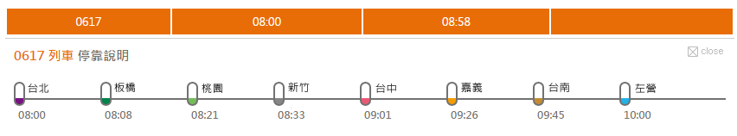
北上車次
